5.1) 1~5번
1번 : 서버에 접속하여 디렉토리와 ID를 찾는다.
2번 : pwd 명령어를 사용하여 현재 위치를 보이고 ls명령어를 사용하여 다른 학생들의 디렉토리를 보여라
3번 : 무슨일이 생기는가 ?
권한이 없다며 들어가지지 않는다.
4번 : 왜 못들어갔는지 설명하라.
ls -l을 치게되면 자세한 설명이 나오는데 읽고 쓰고 등의 권한을 오직 주인만 갖게 생성하여서 들어가지 못하였다.
5번 : 현재 위치를 찾아라

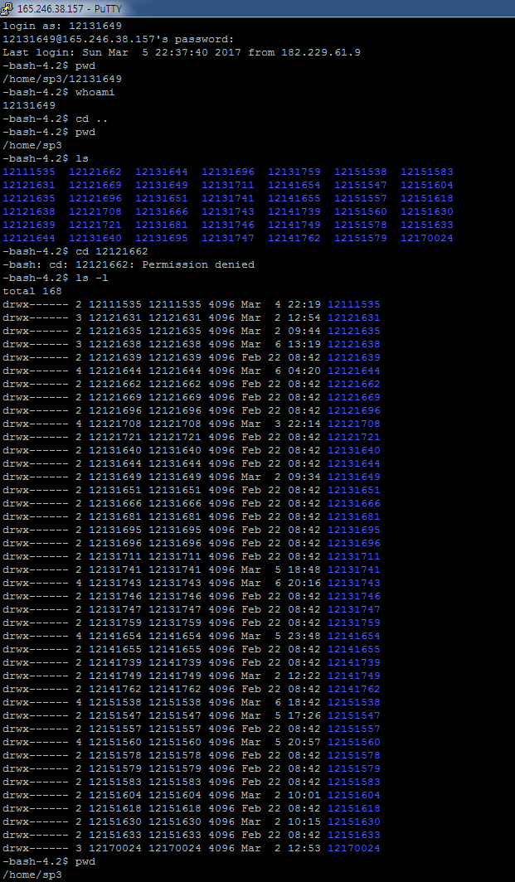
Figure 1 1-5번

6번 : cd / 명령어를 통해 탑 디렉토리로 가라
7번 : ls -l을 통해 얼마나 많은 디렉토리가 있는지 알아보라.
= 62
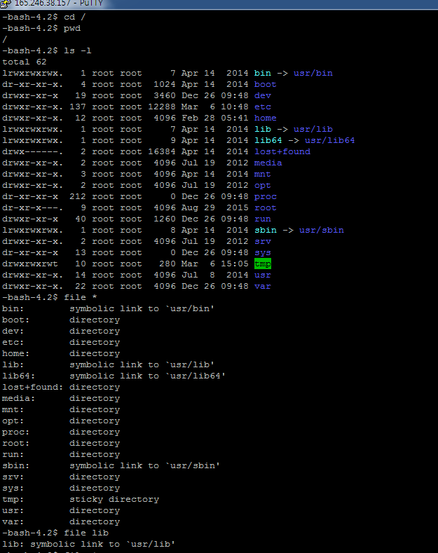
Figure 2 6-7번
8번 : 설명
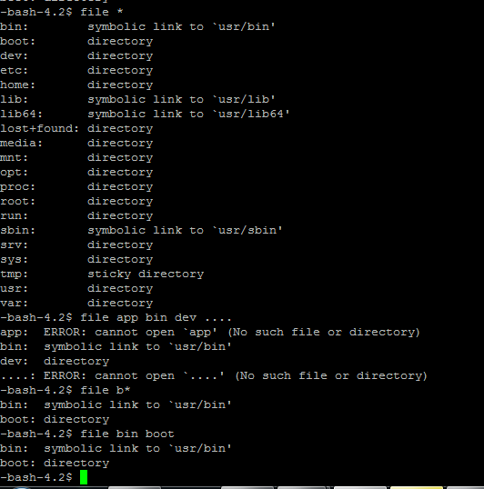
Figure 3 8번
9번 : 이동하는 여러가지 방법 설명
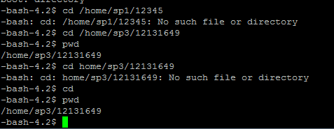
Figure 4 9번
10번 : 현재위치 찾기
11번 : 모든 파일 보이기
12번 : echo 명령어 사용해보기
13번 : >심볼 사용한 echo, f1디렉토리를 갖게된다.
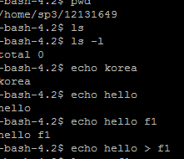
Figure 5 10-13번
14번 : ls로 현재 디렉토리를 보이고 cat 명령어로 컨텐트를 보여라
15번 : 디렉토리 d1을 만들어라.
= 이미 수행했으나 새로 초기화 하려고 putty를 다시켰다. 그러나 초기화가 안되서 이미 존재하는 d1이라고 나온다. 생성된건 맞으니 진행하기로 하였다.
16번 : f1을 d1으로 카피해라
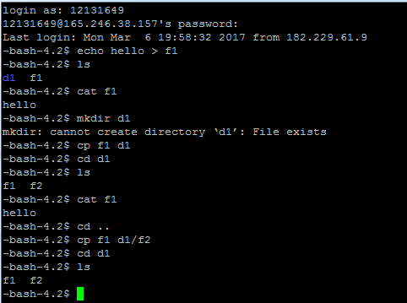
Figure 6 14-16번
5.2)아래 작업들을 수행하고 무슨 일이 일어났는지, 왜 그런지 설명하라
$ cd : 화면상에 표시x, 12131649 디렉토리로 이동
$ ls : d1 f1디렉토리가 있다고 화면에 뜸
$ ls –l: ls와 같은 내용들이지만 세로로 뜸
$ ls –al: drwx---같은 디렉토리에 대한 설명이 뜸
$ cd /: 탑 디렉토리로 이동
$ cd bin: bin디렉토리로 이동
$ ls : 여러 개의 파일들이 뜸
$ ls bz* : 위의 리스트 들 중 bz가 포함된 것들만 뜸 이유는 *명령어 때문
$ cd : 12131649디렉토리로 이동
$ pwd : 현재 위치를 보여줌
$ man ls : 유저 커맨드 창과 함께 이름,시노팁스 등등의 창이 뜸
$ echo hello : echo명령어에 의해 hello라는 말이 창에 표시된다.
$ echo hello > f4 : f4디렉토리를 만들고 hello라는 말을 저장한다.
$ ls : 현재위치의 디렉토리들을 보여준다.
$ cp f4 f2 : f4를 f2 디렉토리에 복사한다.
$ cat f4 : hello라는 말이 표시된다. 위에서 > 심볼에 의해
$ cat f2 : hello라는 말이 표시된다. f4를 복사했기 때문
$ cat f2 > f3 : f3에 f2의 컨텐트를 보여준다.
$ ls –l f* f가 들어간 디렉토리 리스트를 보여준다.
$ rm f2 : f2 디렉토리를 지운다.
$ ls : rm f2를 통해 f2디렉토리를 지웠기 때문에 d1 f1 f3 f4만 남아있다.
$ cat f4 : hello란 말이 표시된다. F4에 있는 컨텐트이기 때문
$ xxd f4 : 16진법으로 파일의 컨텐트를 보여준다.
$ mkdir d2 : d2 디렉토리를 만든다.
$ cp f4 d2 : f4디렉토리를 d2에 복사한다.
$ cd d2 : d2디렉토리로 이동.
$ pwd : 현재위치를 보여준다. 12131649 하위폴더 d2에 있다고 표시.
$ ls : d2의 리스트를 보여준다. F4
$ cd .. : 상위 폴더로 이동한다. D2의 상위폴더는 12131649.
$ grep –nr "he" * : 현재 디렉토리에 있는 모든파일 중 he가 들어간 파일들을 찾고 몇갠지 보여줌
$ ps : 현재 유저의 프로세스를 보여줌
$ ps –ef : 모든 유저의 모든 프로세스를 보여줌
$ ps –ef | more : ps -ef보다 더 많은 결과들을 보여준다.

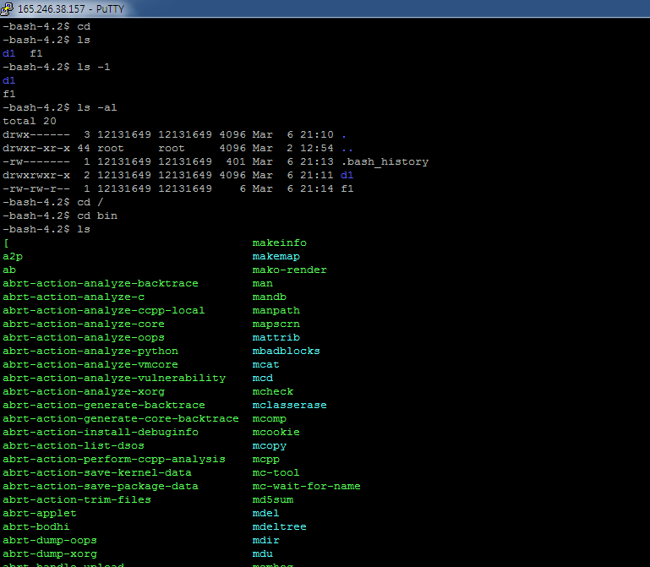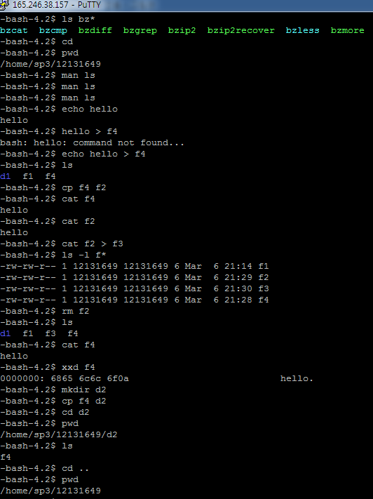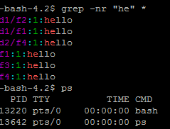
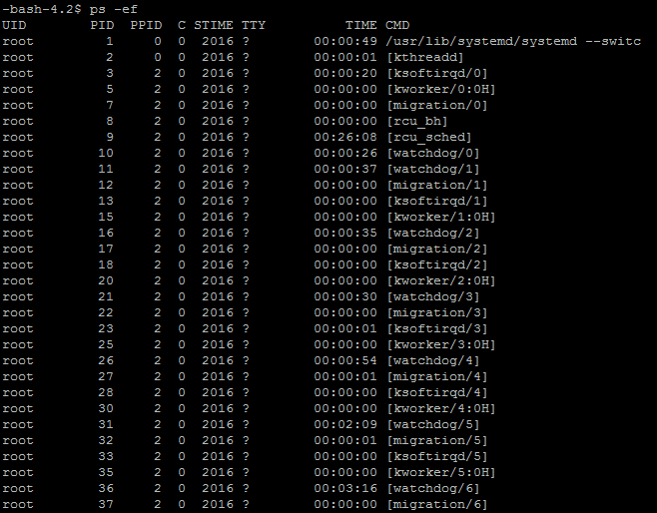
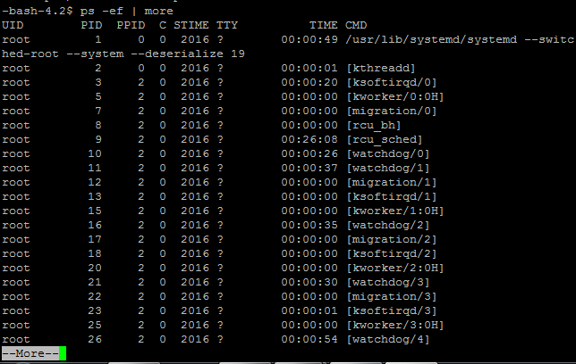

5.3)다음 명령어들의 용법을 찾고 사용한 뒤 무슨일이 일어나는지 설명하라.
Chmod : 주어진 파일에 권한을 변경할 때 사용한다. Chomd만 치면 작동이 안된다.
Clear : 창을 초기화 시켜준다.
Gzip : 압축을 하는 유틸.
Date : 날짜와 시간을 알려준다.
dd, : 지정한 블록의 크기만큼 복사할 때 사용. Dd를 치면 명령어창이 사라진다.
df, : 마운트된 하드디스크의 남은 용량을 확인할 때 사용
diff : 파일을 줄 단위로 비교하여 출력한다. Diff 옵션 기준파일 비교파일 로 사용.
Dmesg : 부팅단계에서 리눅스가 행하는 모든 정보를 로그파일로 기록
Du : 현재 디스크 사용량을 사용할 때 사용 du [옵션]
Env : 현재 지정되어 있는 환경 변수들을 출력하거나 새로운 환경 변수 설정하고 적용된 내용 출력하는 명령어. 사용법은 env [옵션]…[name=값]…[명령[인수]…]
Exit : 시스템을 재시작하지 않고, 다른사용자로 로그인 할 때 사용
File : 파일의 종류 확인 및 파일 속성 값을 확인할 때 사용. 사용법은 File [옵션]
Find : 뒤에 오는 인자값에 해당하는 파일을 찾아주는 명령어
Head : 파일의 앞부분을 보여주는 명령어. 사용법은 head [옵션]
Ifconfig : 네트워크 인터페이스를 설정하는 명령
Ln : 링크의 축약어. 사용법은 ln 원본파일 링크파일
Mount : 파일시스템을 붙이는 명령어
Netstat : 포트를 보여주는 명령어
Stat : 파일이나 파일시스템의 속성을 나타내는 명령어
Tail : head와는 정반대로 마지막부터 n번째 줄까지 화면에 보여주는 명령어
Time : 명령어 실행 시간에 대해서 보여준다.
Touch : 빈 파일을 작성하거나 파일의 타임스탬프를 변경하는 용도
Tty : 현재 표준입력에 연결된 터미널의 파일명을 보여준다.
Gunzip : 파일 압축 해제
Whereis : 찾고자 하는 명령어의 실행 파일 절대 경로와 소스코드, 설정 파일 및 매뉴얼 페이지를 찾아 출력하는 명령어
Which : 리눅스에서 사용하는 명령어들의 path를 검색하여 출력
Whoami : 유저의 ID를 출력

